**MANUAL DEL SISTEMA Y USUARIO PARA EL APLICATIVO WEB MATHMIND**

**INTEGRANTES:**

**LAURA CAMILA ALVAREZ GAITAN**

**YEISON JAVIER BARRIGA GARCIA**

**KAREN TATIANA ROMERO PINEDA**

**UNIVERSIDAD DE CUNDINAMARCA**

**PROYECTO INTEGRADOR**

**INGENIERÍA DE SISTEMAS**

**601 M**

**2020**

**TABLA DE CONTENIDO**

1. Introducción…………………………………………………………………………...3
2. Responsable elaboración del manual de usuario……………………………………....3
3. Descripción general del sistema………………………………………………....…….3
   1. Identificación del sistema………………………………...………….………...3
   2. Alcance…………………………………………….…………………………..3
4. Objetivos ………………………………………....…………………………………...3
5. Logo del aplicativo web MathMind…………………..……………………………….4
6. Rol del sistema……………………………………………………………….………..4
7. Principal cliente……………………....……………………………...………………...4
8. Categorías ...………………………………………………………………….………..6
   1. Categoría suma…………………………………………………………….…..6
   2. Categoría resta…………………………………………………………..……..9
   3. Categoría multiplicación………………………………………………....…..13
   4. Categoría división………………………………………………………..…..16
9. Login administrador……………………………………………………………...…..20
10. Principal administrador…………………………………………………………..…..21
11. Crud administrador……………………………………………………………….…..22
    1. Agregar administrador…………………………………………………....…..23
    2. Modificar administrador…………………………………………………..….24
    3. Eliminar administrador…………………………………………………..…...25
    4. Buscar administrador……………………………………………………...….26
    5. Actualizar tabla administrador…………………………………………...…..27
12. Scroll categorías……………………………………………………………….……..28
13. Visualización de sugerencias………………………………………………………....29
14. **INTRODUCCIÓN**

El presente manual de usuario para el aplicativo web MathMind tiene como objetivo suministrar la información al usuario para el buen uso del sistema, explicando de forma detallada cada interfaz del sistema como lo es: módulo de registro de usuarios, inicio de sesión (administrador) y la navegación por las diferentes ventanas para el usuario final, garantizando el buen uso y entendimiento del este.

1. **RESPONSABLES ELABORACIÓN DEL MANUAL DE USUARIO**

|  |
| --- |
| **Responsables de la elaboración manual usuario** |
| Laura Camila Alvarez Gaitan |
| Yeison Javier Barriga Garcia |
| Karen Tatiana Romero Pineda |

1. **DESCRIPCIÓN GENERAL DEL SISTEMA**
   1. **IDENTIFICACIÓN DEL SISTEMA**: Aplicativo web para el refuerzo de aprendizaje del área de matemáticas básicas.
   2. **ALCANCE:** El proyecto está centrado en generar un diseño en el que se apliquen las tecnologías de la información y la comunicación con fines educativos las cuales sirven como herramientas de gran importancia y contribuyen de manera eficiente a las metodologías de estudio .
2. **OBJETIVOS**

* Dar a conocer a los usuarios finales las principales características y funcionalidades del aplicativo web MathMind.
* Dar a conocer por medio de una explicación detallada el manejo de todas las ventanas que conforman el sistema.

1. **LOGO DEL APLICATIVO WEB MATHMIND**



1. **ROL DEL SISTEMA**

* Administrador: Es el encargado de crear, modificar, eliminar y buscar usuarios(administradores), y consulta las opiniones o sugerencias de los usuarios finales.
* Usuario Final: Es el que puede visualizar e interactuar con la información del aplicativo web.

1. **PRINCIPAL CLIENTE**

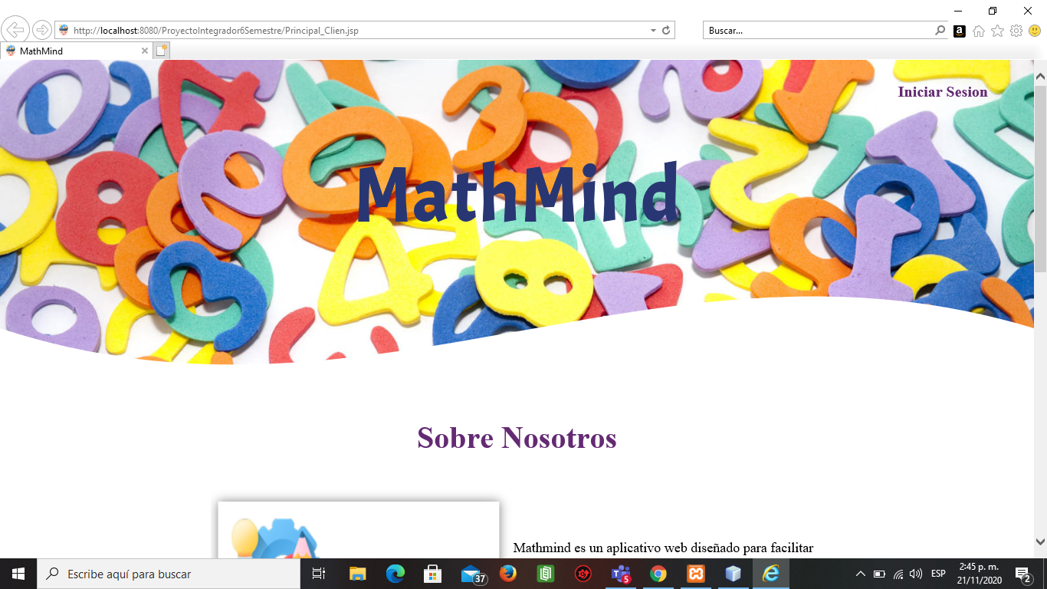

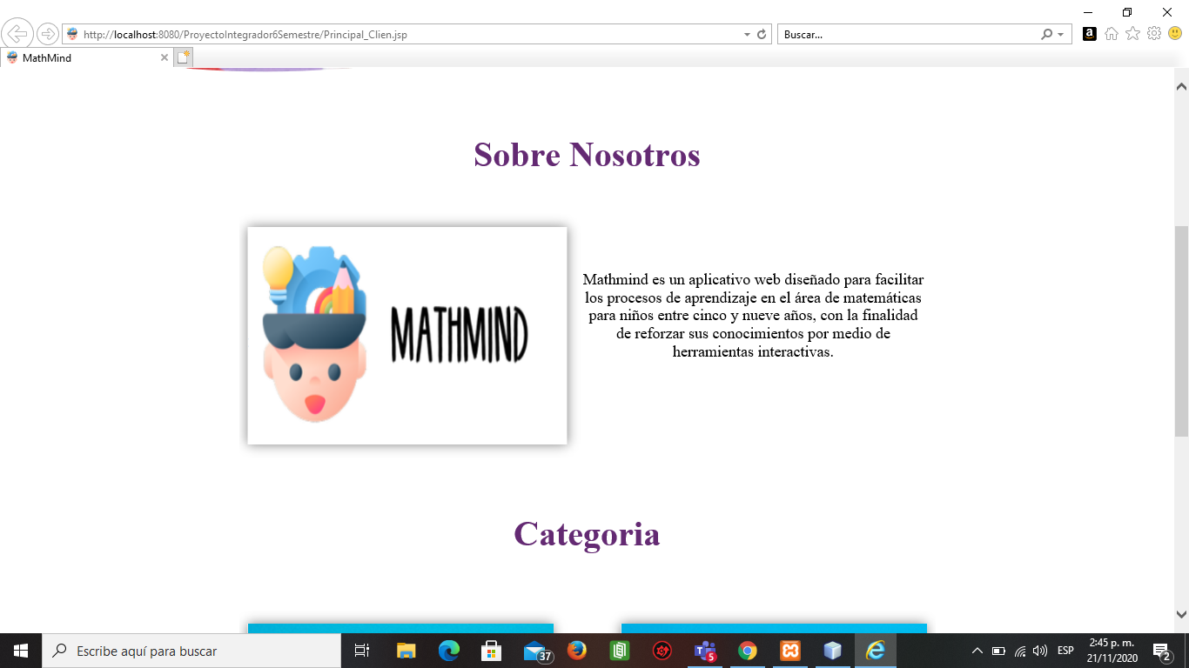

**Descripción:** Al ingresar el usuario encontrará información del aplicativo y sobre su contenido.

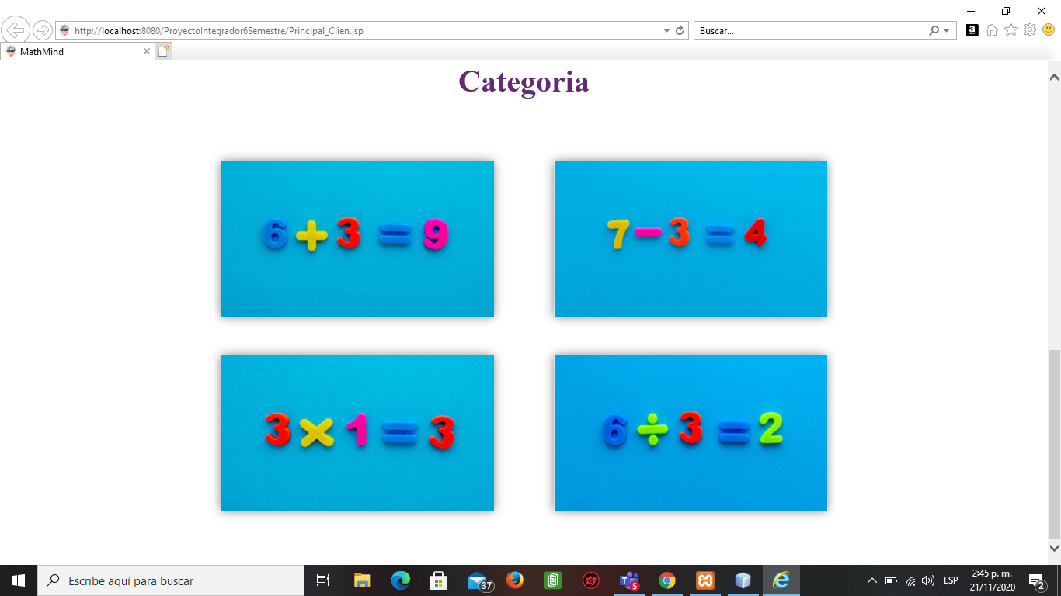

**Descripción:** el usuario encontrará 4 categorías de matemáticas básicas con las podrá interactuar al darle clic en cualquiera de ellas.

* **Botón Suma:** Al darle click lo dirige a la sección de suma
* **Botón Resta:** Al darle click lo dirige a la sección de resta
* **Botón Multiplicación:** Al darle click lo dirige a la sección de multiplicación
* **Botón División:** Al darle click lo dirige a la sección de división

1. **CATEGORÍAS**
   1. **CATEGORÍA SUMA:**

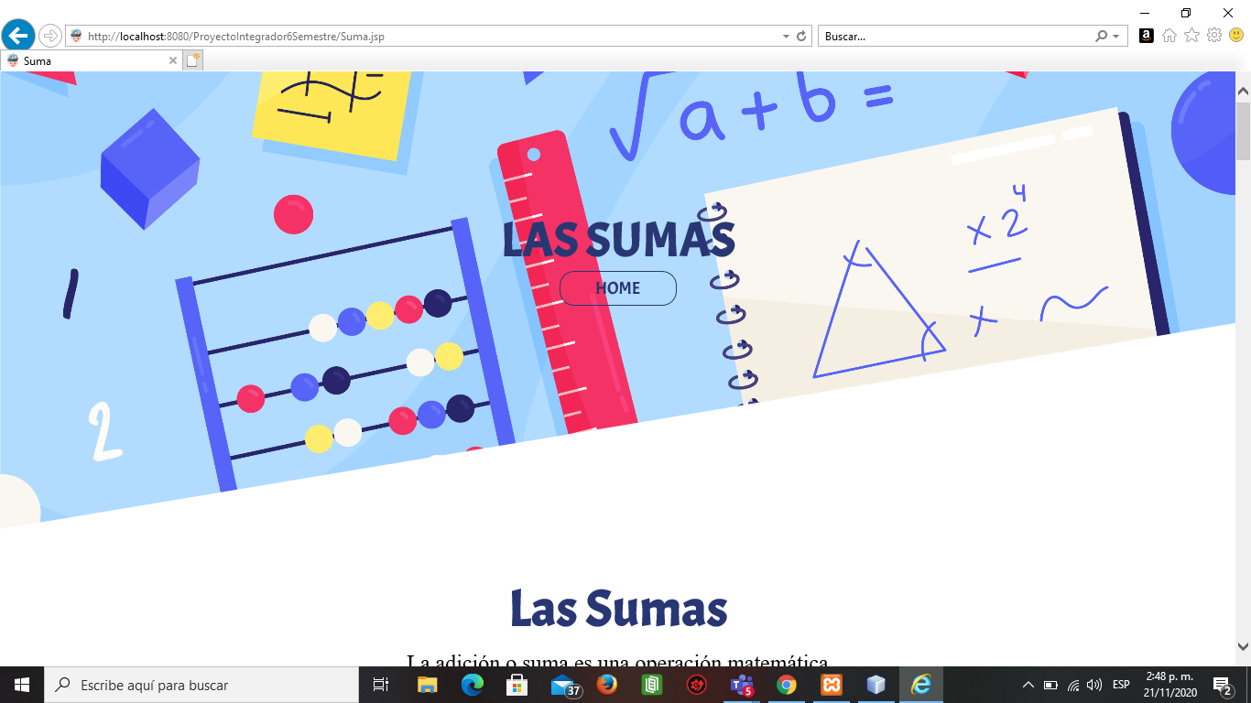

**Descripción:** Cuenta con un botón “HOME” el cual al darle clic lo redireccionará a la página principal del cliente.

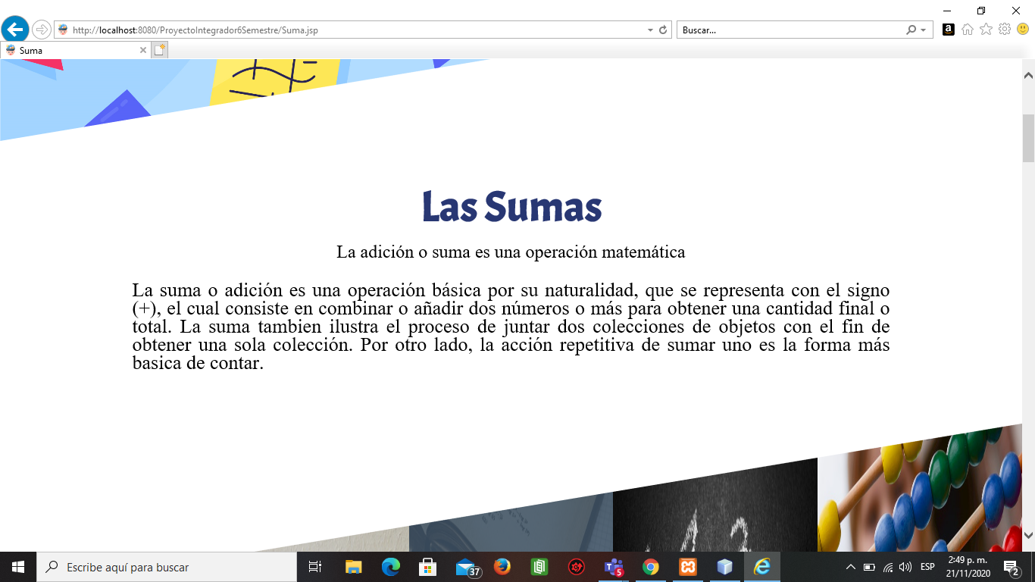

**Descripción:** Al desplazar el cursor hacia abajo, se le proporciona al usuario una breve explicación a este tema.

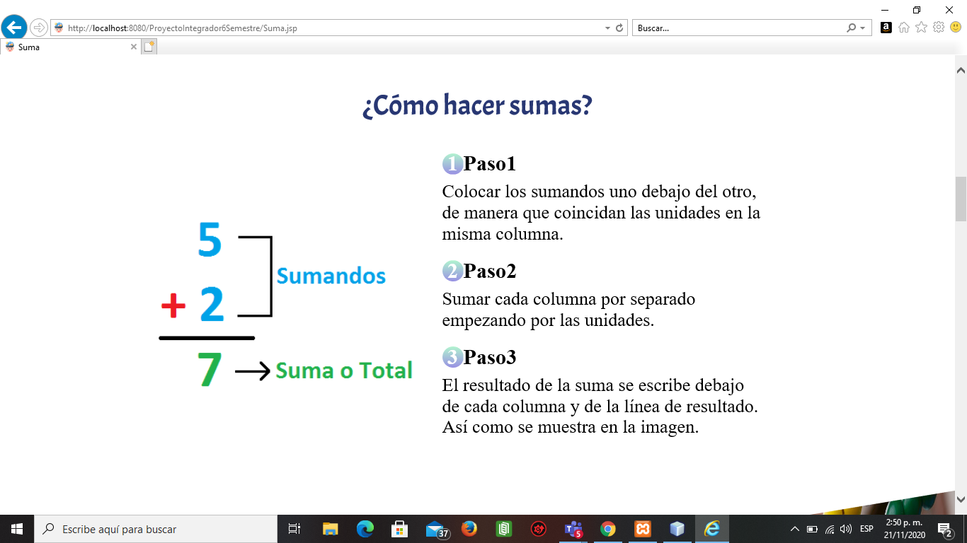

**Descripción:** al desplazar el cursor hacia abajo el usuario encontrará los pasos para la correcta realización de la suma.

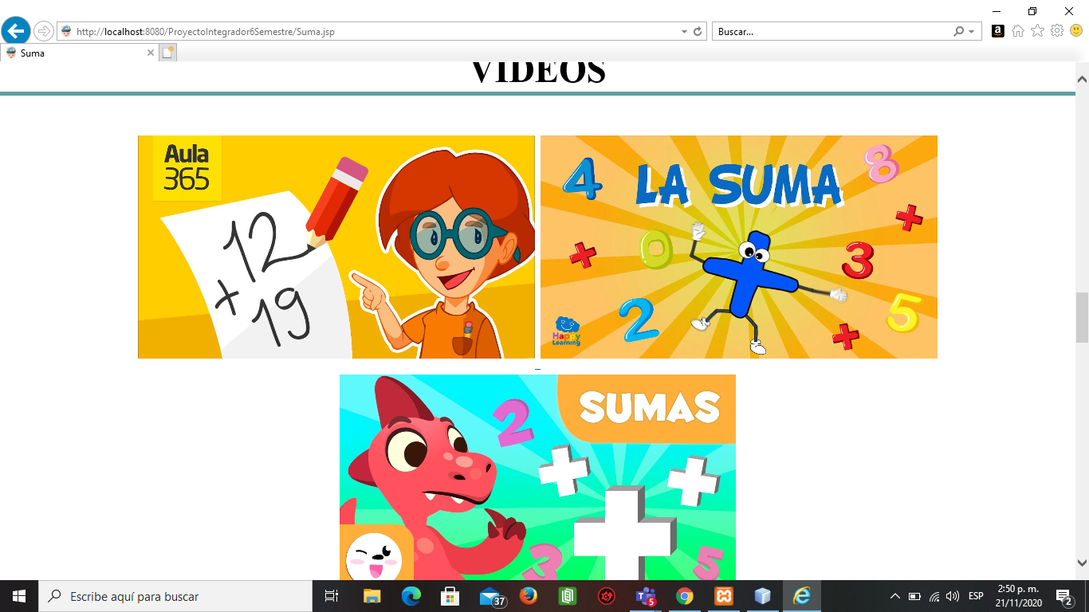

**Descripción:** El usuario encontrará tres botones los cuales contienen vídeos relacionados con la el tema de las sumas.

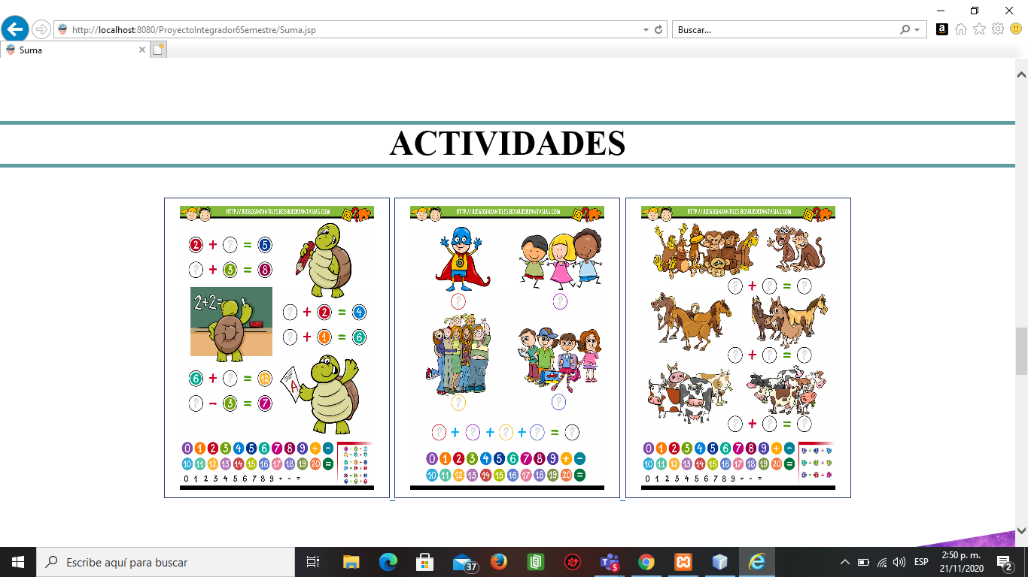

**Descripción:** El usuario encontrará tres botones los cuales contienen unas actividades de repaso para el tema de suma, las cuales puede descargar para repasar.

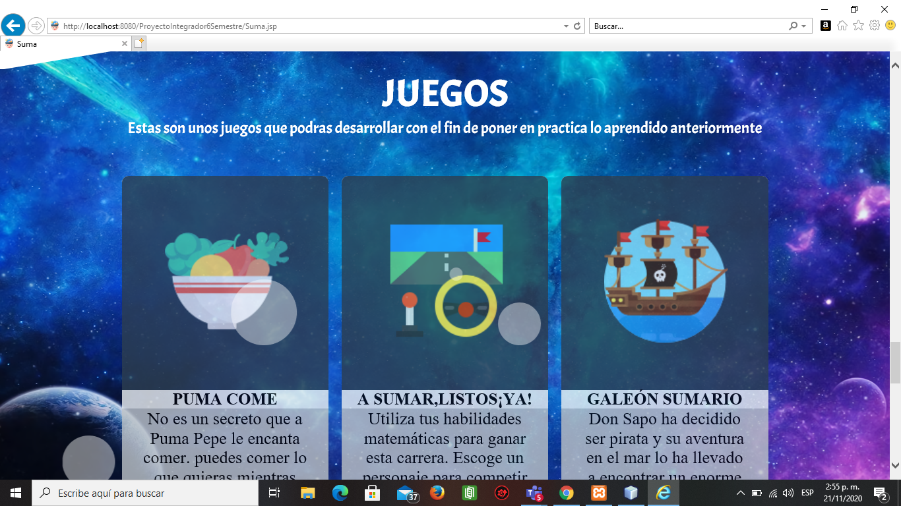

**Descripción:** El usuario encontrará tres botones que al darle clic lo redireccionará a los juegos relacionados con el tema de la suma para un repaso didáctico.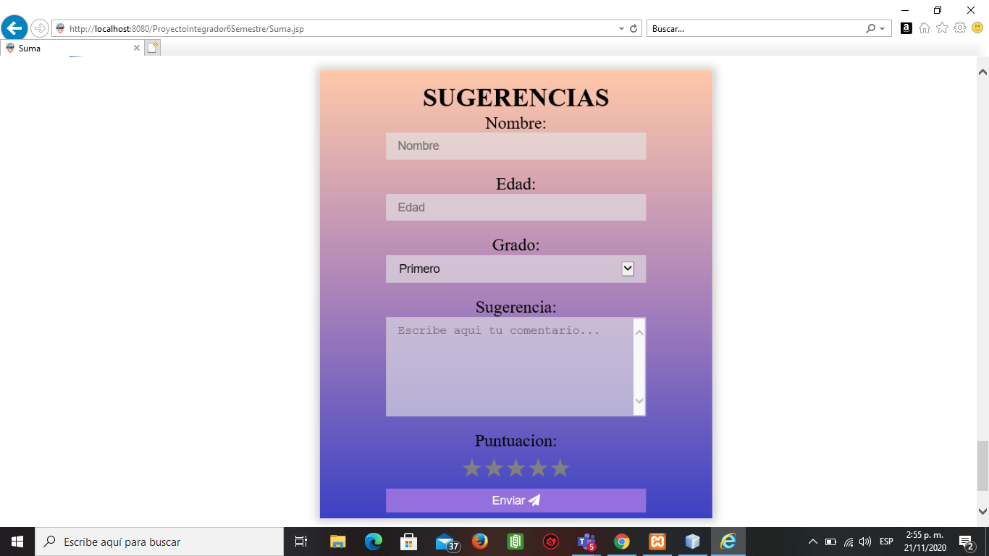

**Descripción:**  En esta sección se le solicita al usuario llenar los campos como nombre,edad,grado,sugerencias y puntuación , para guardar toda la información del usuario se utiliza el botón “Enviar”.

**Validación:** Si en alguno de los campos no se ingresa información el sistema arrojará un mensaje de “Este campo es necesario”

* 1. **CATEGORÍA RESTA:**

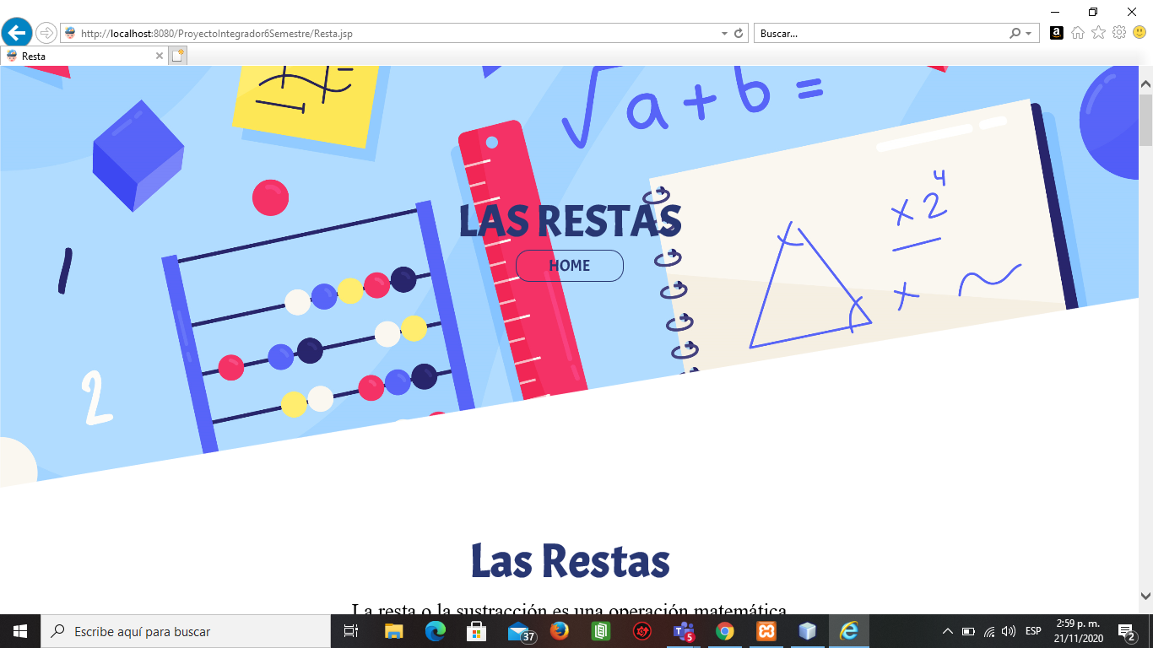

**Descripción:** Cuenta con un botón “HOME” el cual al darle clic lo redireccionará a la página principal del cliente.

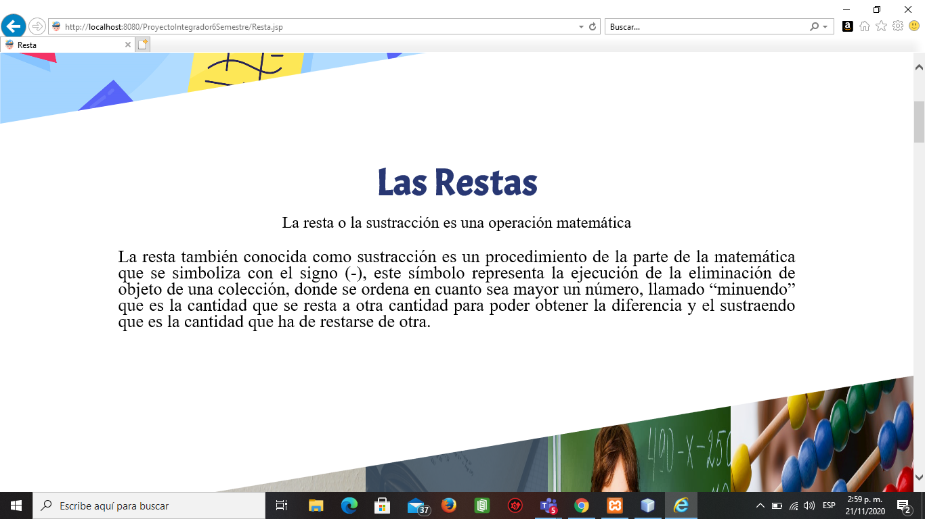

**Descripción:** Al desplazar el cursor hacia abajo, se le proporciona al usuario una breve explicación a este tema.

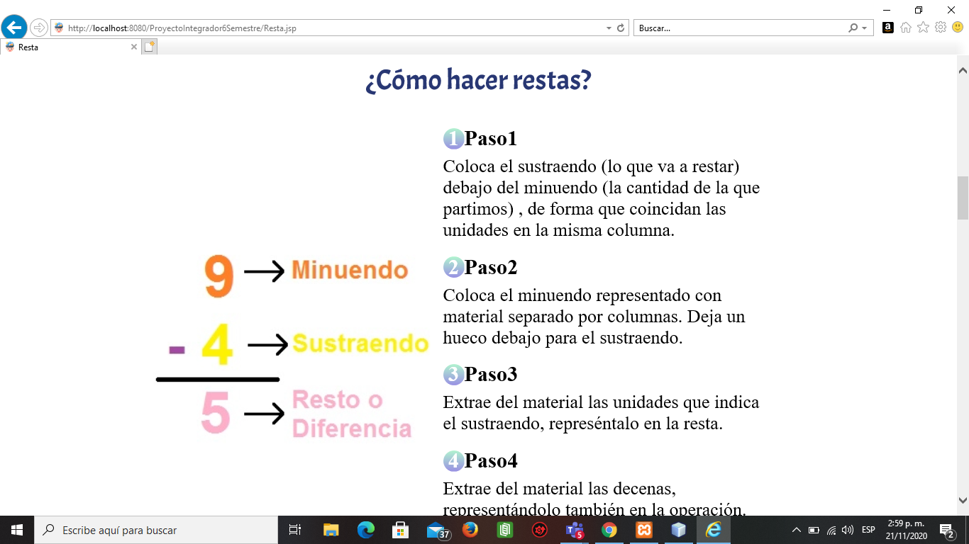

**Descripción:** Al desplazar el cursor hacia abajo el usuario encontrará unos pasos para realizar la resta de manera correcta.

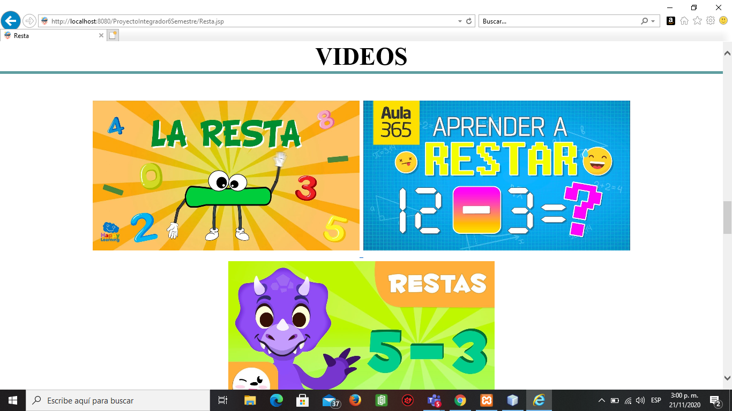

**Descripción:** El usuario encontrará tres botones los cuales contienen vídeos relacionados con el tema de las restas.

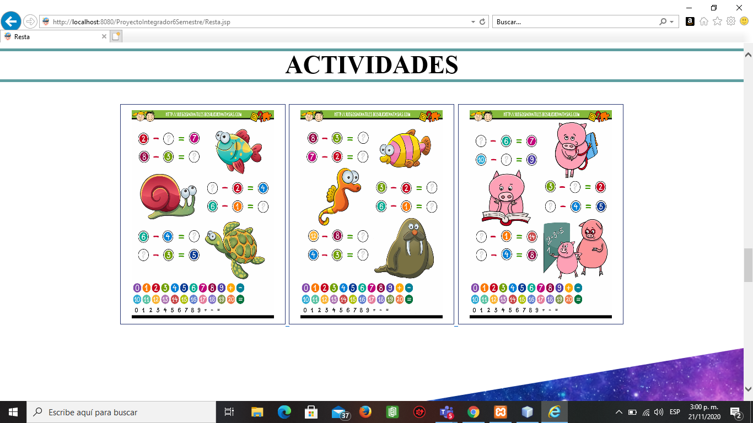

**Descripción:** El usuario encontrará tres botones los cuales contienen unas actividades de repaso para el tema de resta, las cuales puede descargar para repasar.

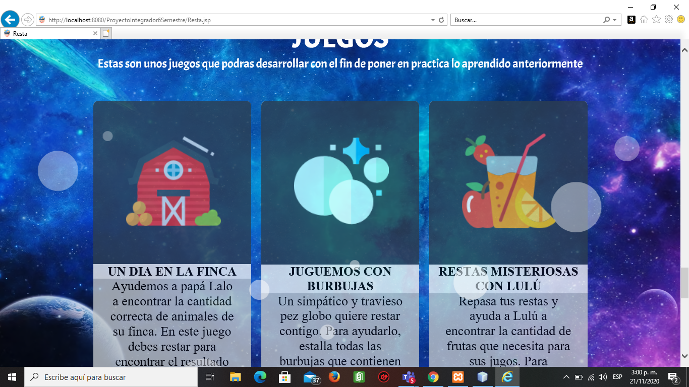

**Descripción:** El usuario encontrará tres botones que al darle clic lo redireccionará a los juegos relacionados con el tema de la resta para un repaso didáctico.

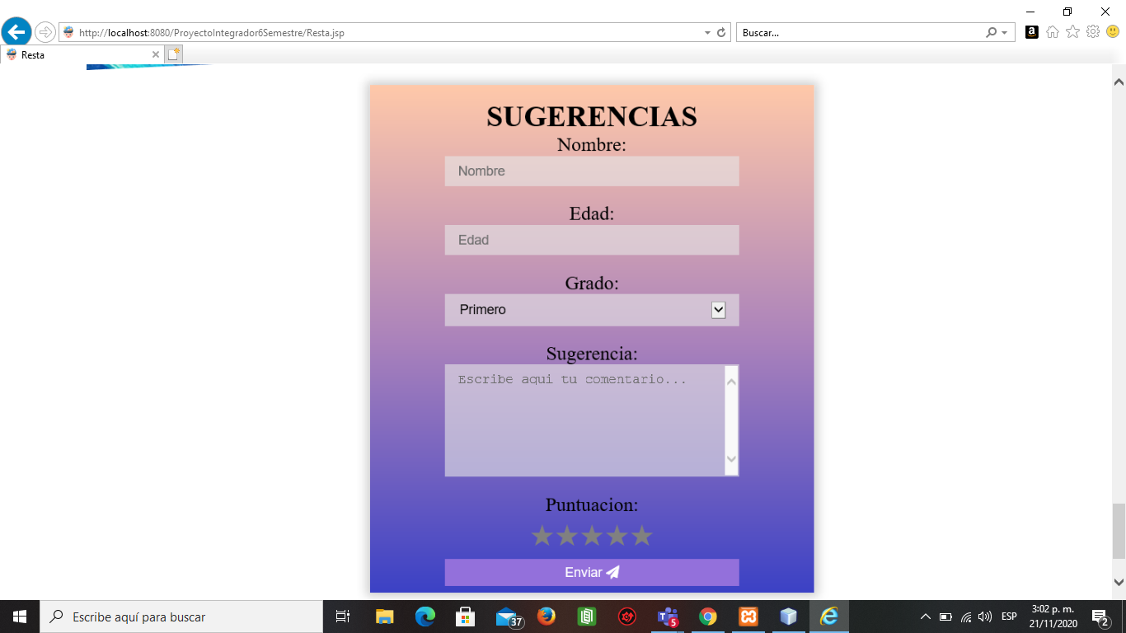

**Descripción:**  En esta sección se le solicita al usuario llenar los campos como nombre,edad,grado,sugerencias y puntuación , guardar toda la información del usuario utilizando el botón “Enviar”.

**Validación:** Si en alguno de los campos no se ingresa información el sistema arrojará un mensaje de “Este campo es necesario”

* 1. **CATEGORÍA MULTIPLICACIÓN**

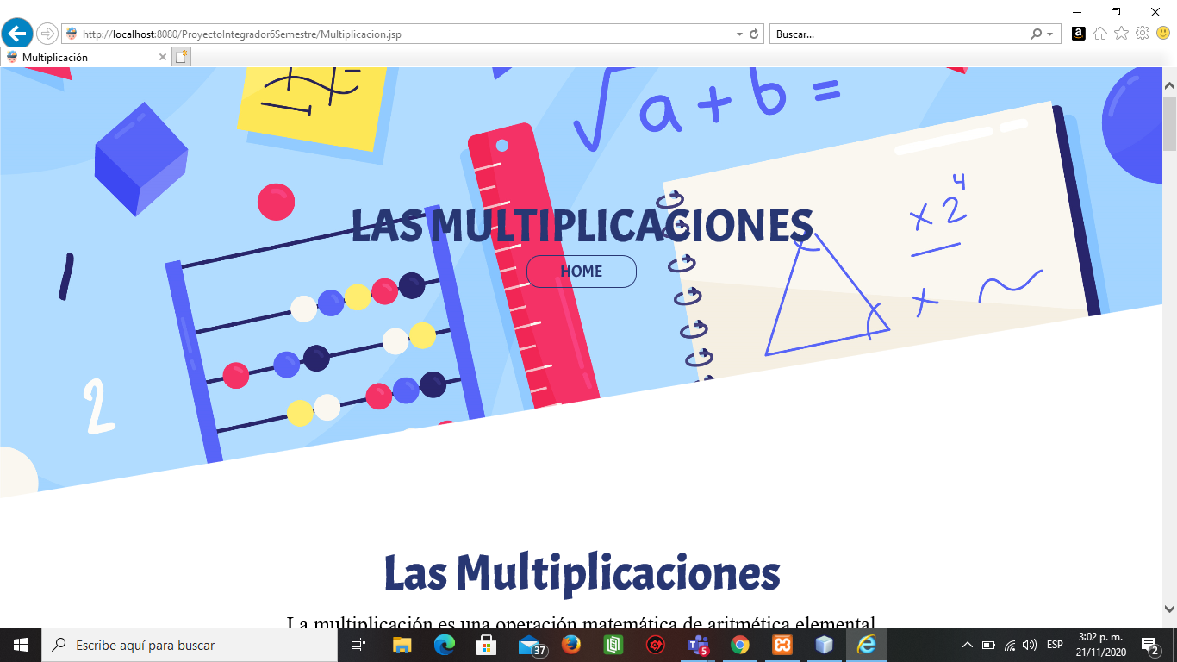

**Descripción:** Cuenta con un botón “HOME” el cual al darle clic lo redireccionará a la página principal del cliente.

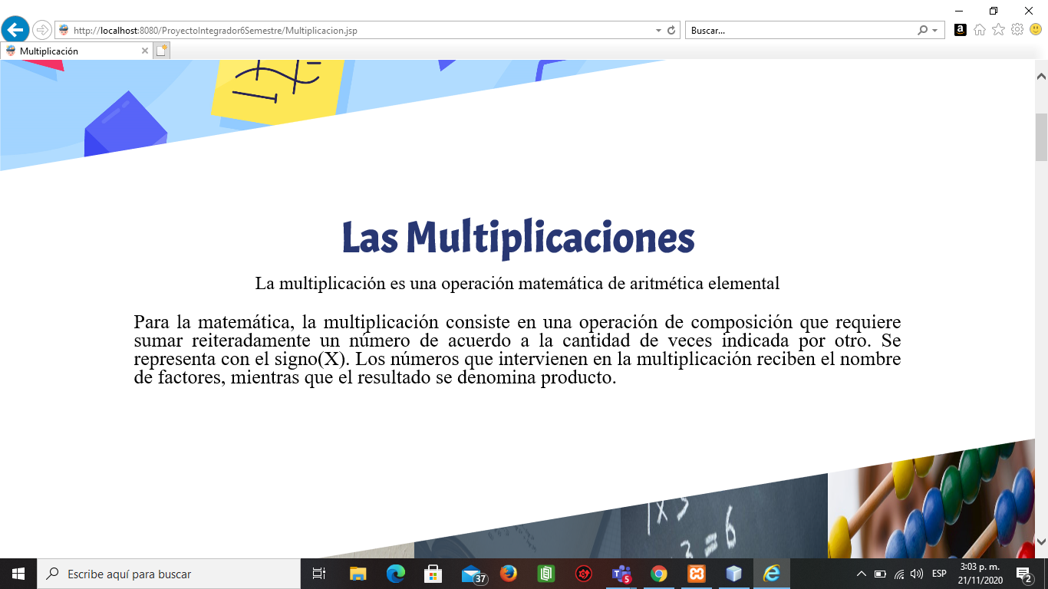

**Descripción:** Al desplazar el cursor hacia abajo, se le proporciona al usuario una breve explicación a este tema.

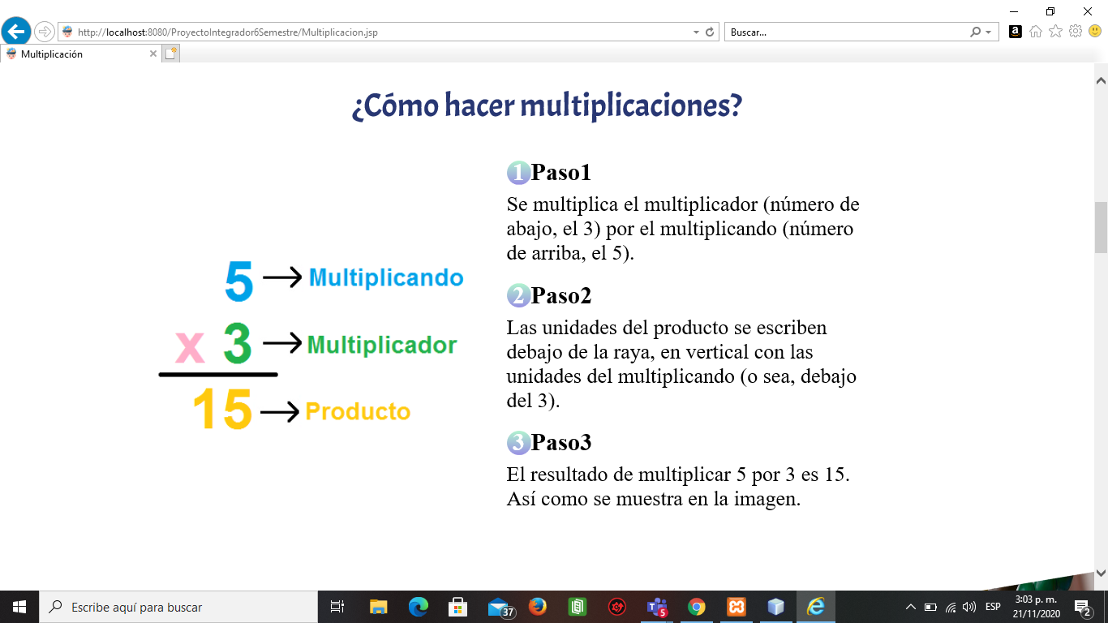

**Descripción:** Al desplazar el cursor hacia abajo el usuario encontrará unos pasos para realizar la multiplicación de manera correcta.

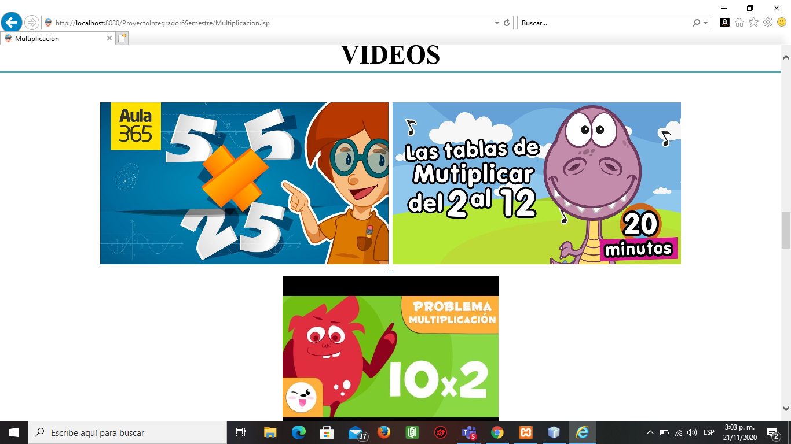

**Descripción:** El usuario encontrará tres botones los cuales contienen vídeos relacionados con el tema de las multiplicacion.

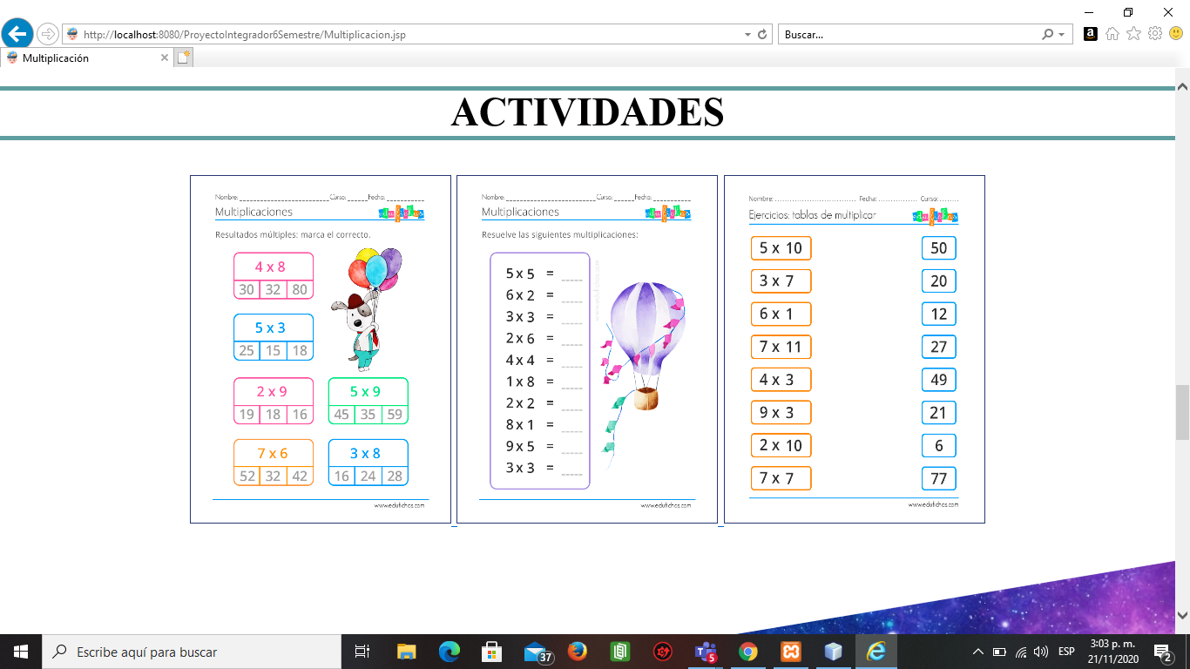

**Descripción:** El usuario encontrará tres botones los cuales contienen unas actividades de repaso para el tema de multiplicación, las cuales puede descargar para repasar.

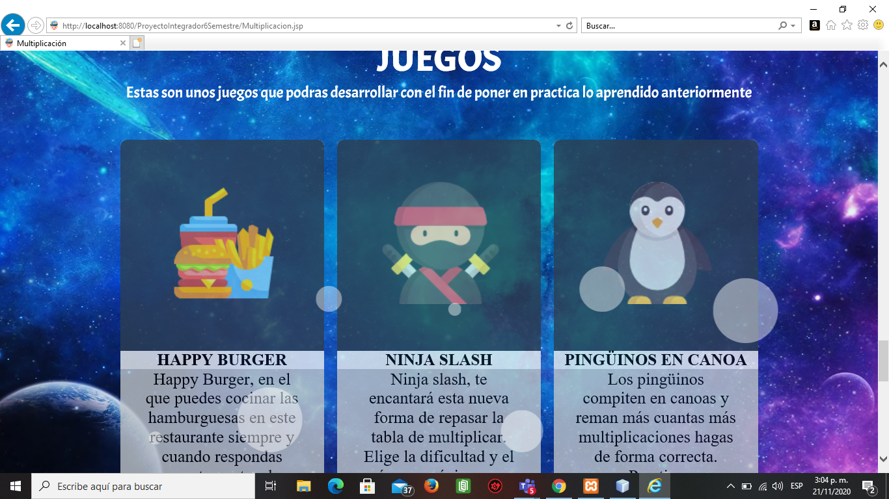

**Descripción:** El usuario encontrará tres botones que al darle clic lo redireccionará a los juegos relacionados con el tema de la multiplicación para un repaso didáctico.

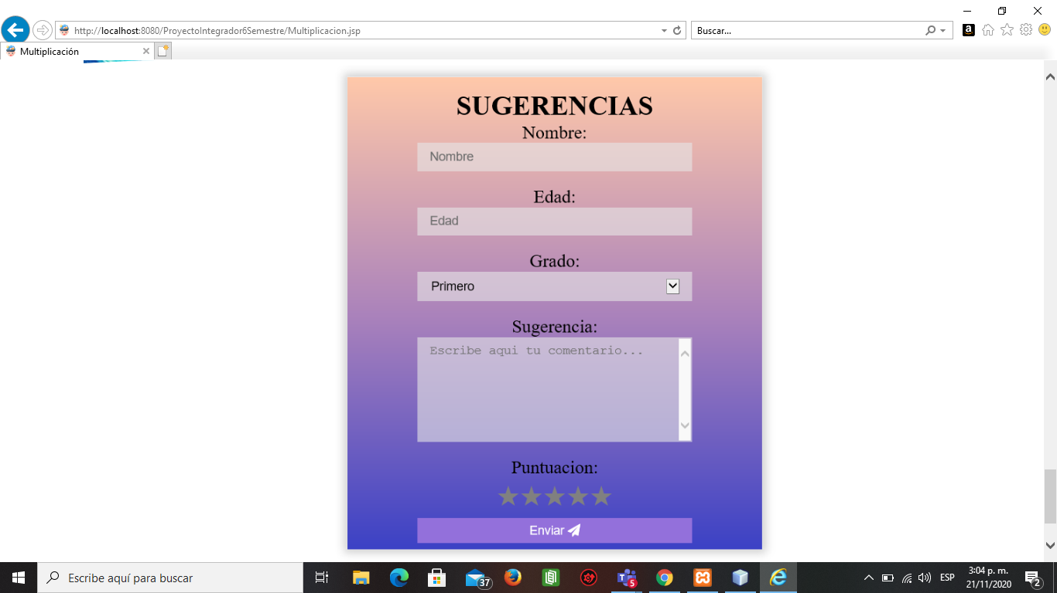

**Descripción:**  En esta sección se le solicita al usuario llenar los campos como nombre,edad,grado,sugerencias y puntuación , guardar toda la información del usuario utilizando el botón “Enviar”.

**Validación:** Si en alguno de los campos no se ingresa información el sistema arrojará un mensaje de “Este campo es necesario”

* 1. **CATEGORÍA DIVISIÓN**

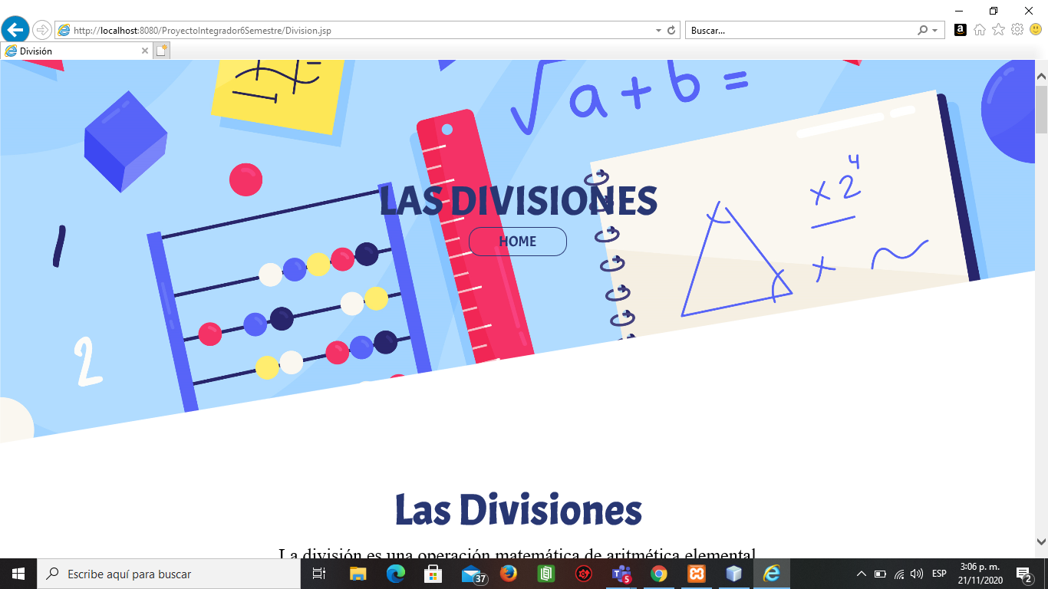

**Descripción:** Cuenta con un botón “HOME” el cual al darle clic lo redireccionará a la página principal del cliente.

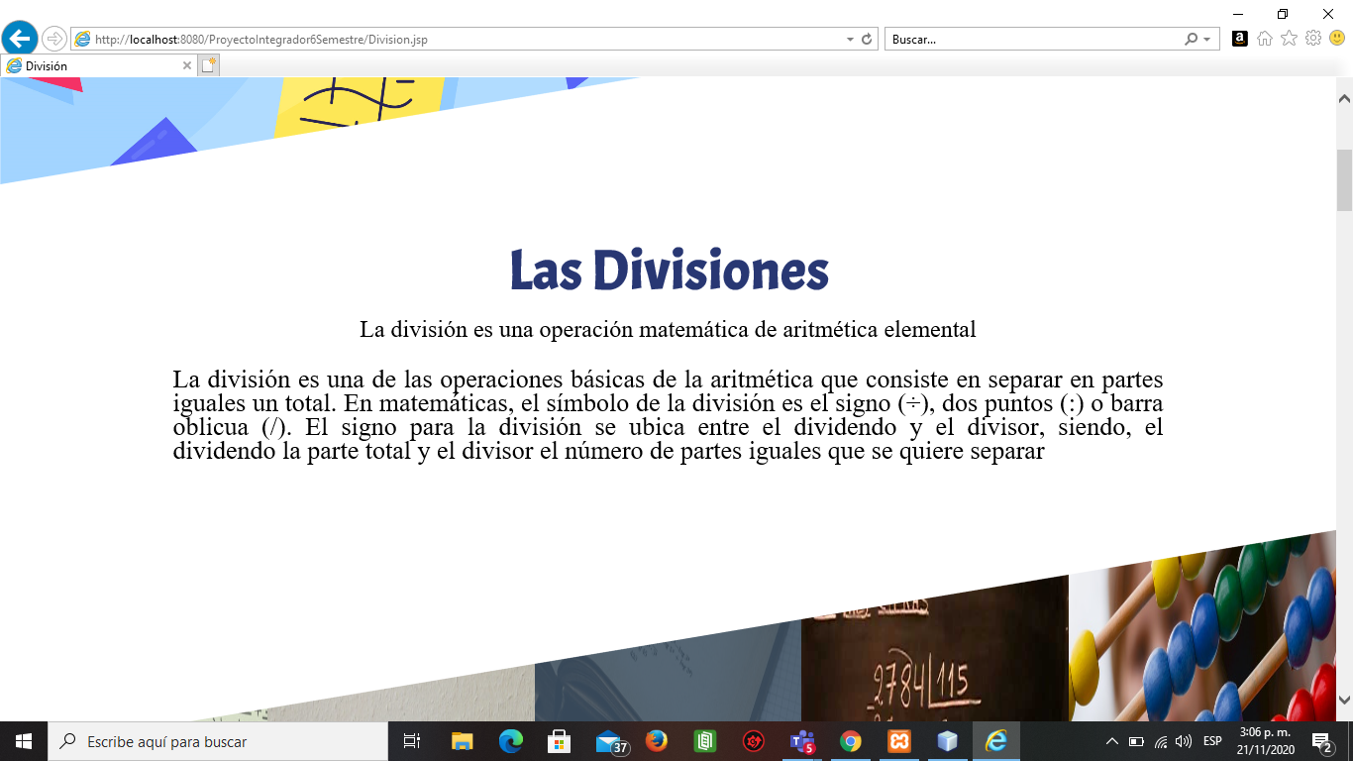

**Descripción:** Al desplazar el cursor hacia abajo, se le proporciona al usuario una breve explicación a este tema.

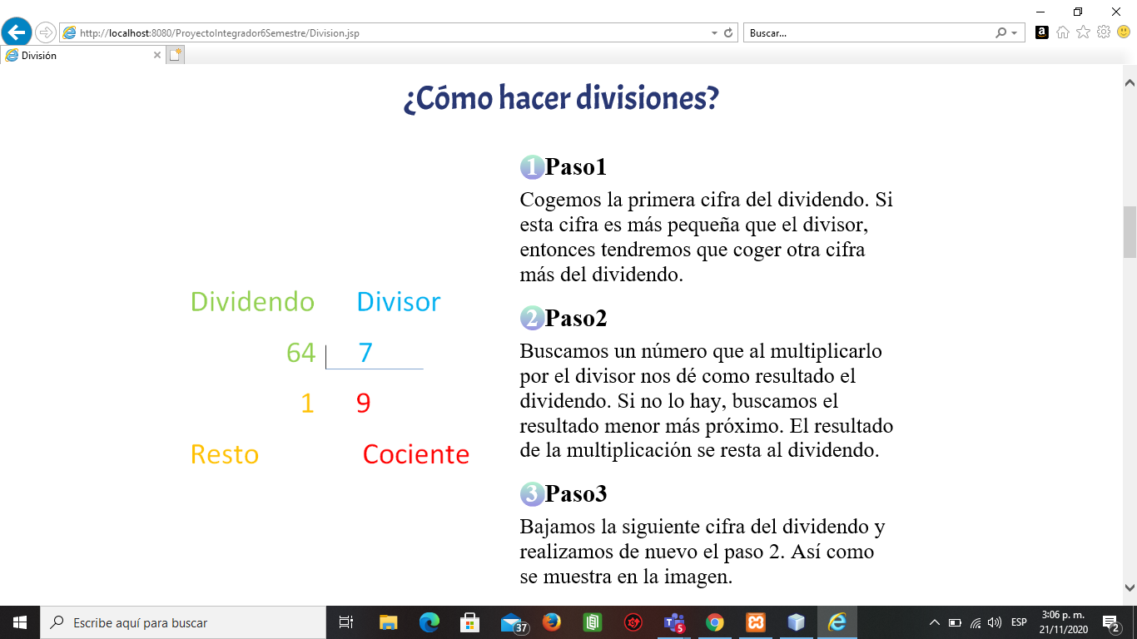

**Descripción:** Al desplazar el cursor hacia abajo el usuario encontrará unos pasos para realizar la división de manera correcta.

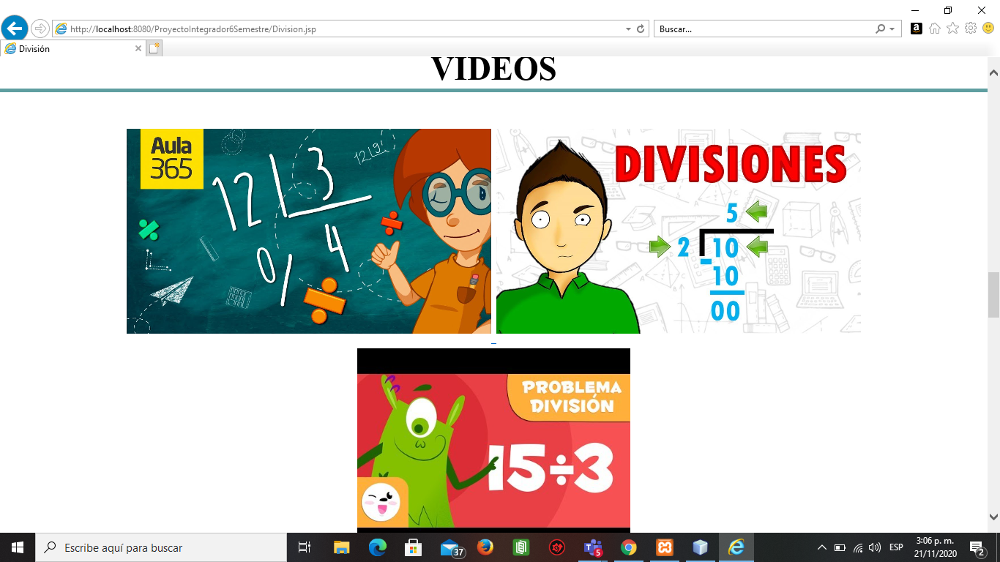

**Descripción:** El usuario encontrará tres botones los cuales contienen vídeos relacionados con el tema de las divisiones.

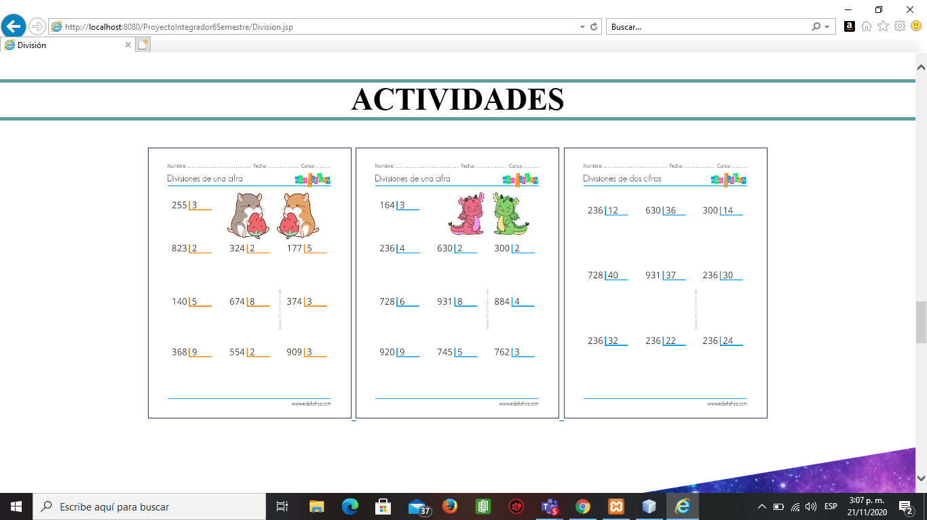

**Descripción:** El usuario encontrará tres botones los cuales contienen unas actividades de repaso para el tema de división, las cuales puede descargar para repasar.

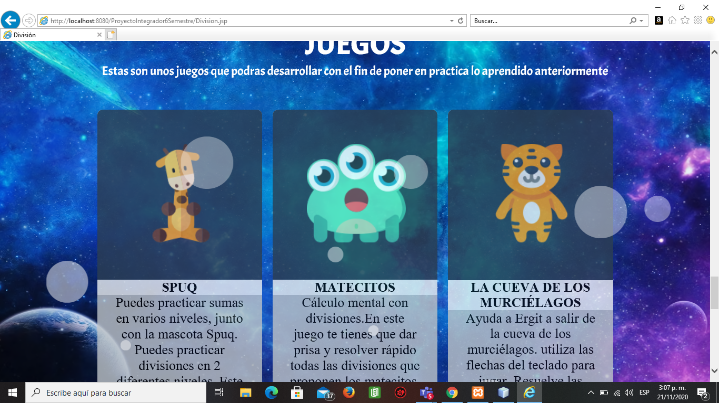

**Descripción:** El usuario encontrará tres botones que al darle clic lo redireccionará a los juegos relacionados con el tema de la división para un repaso didáctico.

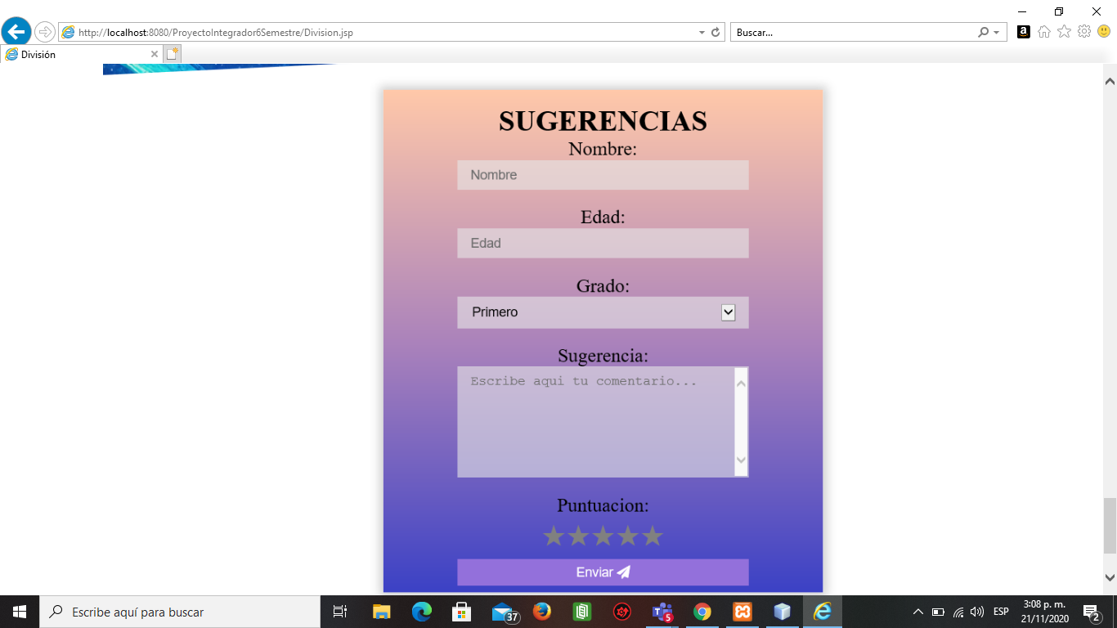

**Descripción:**  En esta sección se le solicita al usuario llenar los campos como nombre,edad,grado,sugerencias y puntuación , guardar toda la información del usuario utilizando el botón “Enviar”.

**Validación:** Si en alguno de los campos no se ingresa información el sistema arrojará un mensaje de “Este campo es necesario”

1. **LOGIN -ADMINISTRADOR**

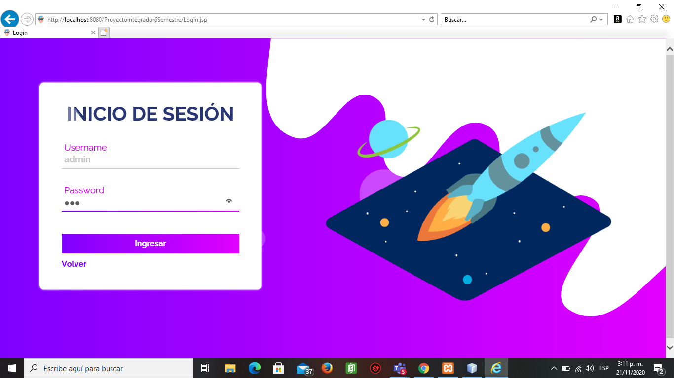

**Descripción:**

Proceso que controla el acceso individual a un sistema informático mediante la identificación del usuario utilizando credenciales provistas por el usuario.​

**Campo de Username:** Se ingresa el nombre del usuario previamente registrado en el sistema

**Campo de Password:** Se debe ingresar la contraseña previamente almacenada en el sistema

**Botón Ingresar:** Al darle clic inicia la sesión si los datos están correctos.

**Validación:** Si en alguno de los campos no se ingresa información el sistema arrojará un mensaje de “Este campo es necesario” , al igual si se ingresa el nombre del usuario o la contraseña incorrectos se muestra un mensaje de alerta el cual dirá “Usuarios y/o Contraseña incorrectos”.

1. **PRINCIPAL ADMINISTRADOR**

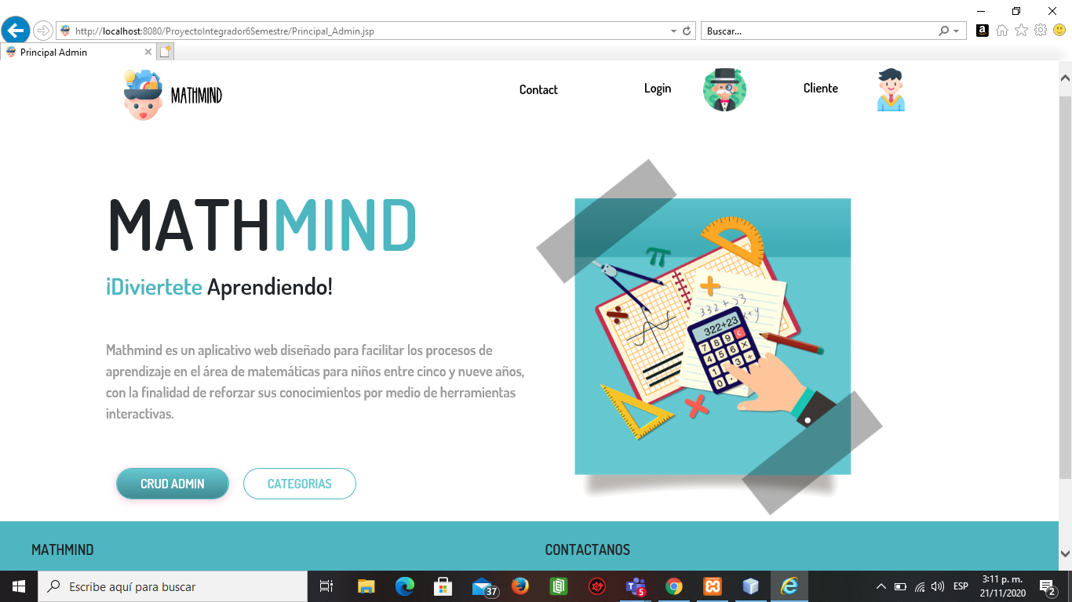

**Descripción:** Al ser correcto el proceso de validación en el login, se le redireccionará a la ventana principal del administrador la cual contiene información con referencia a el aplicativo web y los contactos.

**Botón Contact:** Redirecciona al usuario a la parte de que se llama “CONTACTANOS”

**Botón Login:** Redirecciona al usuario a la parte del login.

**Botón Cliente:** Redirecciona al usuario a la parte de Principal Cliente

**Botón Crud Admin:** Redirecciona al usuario a la parte de Crud de Administrador

**Botón Categorías:** Redirecciona al usuario a la parte de Categorías.

1. **CRUD ADMINISTRADOR**

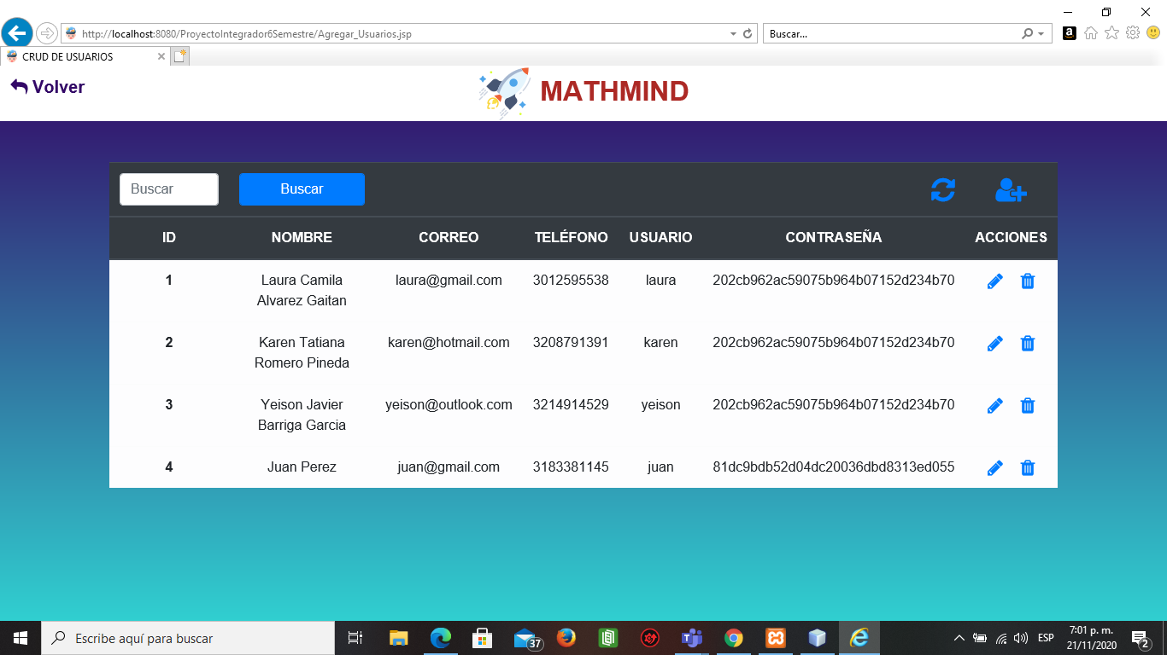

**Descripción:** En esta ventana podrá visualizar los usuarios almacenados, donde tambien podra hacer algunas acciones para manipular la información

* **Botón Buscar:** Mediante el dato que ingrese en el campo de texto buscar, se filtra la información para encontrar todos los elementos similares.
* **Botón Actualizar:** Se utiliza para refrescar la tabla y visualizar toda la información y sus respectivos cambios.
* **Botón Agregar:** Redirecciona a la parte de registro de usuario.
* **Botón Eliminar:** Borra los datos de la persona seleccionada.
* **Botón Modificar:** Redirecciona a la parte de modificar usuario.
  1. **AGREGAR ADMINISTRADOR**

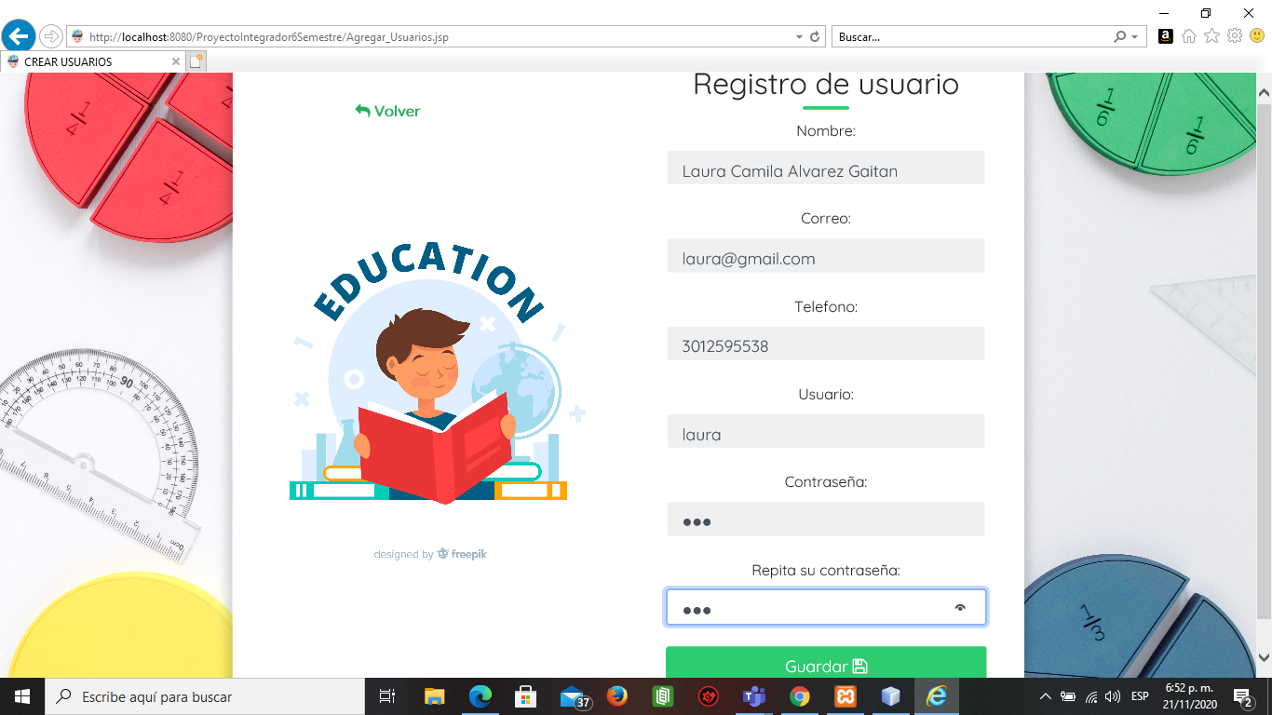

**Descripción:** Para crear un usuario (administrador) deberá llenar todos los campos requeridos, (nombre,correo, teléfono, nombre del usuario, contraseña y validación de contraseña) si no llena alguno de los campos se visualizará un mensaje de alerta “Este campo es necesario”. Si los datos son correctos dará clic en el botón guardar para crear el nuevo registro de administrador en la base de datos. Si desea cancelar la creación del usuario(administrador) dar clic en el botón de volver el cual lo redireccionará a la parte de Crud de Administrador. En caso de que digite mal la sintaxis del correo aparecerá un mensaje el cual dirá “ Debe escribir una dirección de correo válida”, pero si alguna de las dos contraseñas no coinciden el sistema arrojará una advertencia que dirá “Las contraseñas no coinciden” .

* 1. **MODIFICAR USUARIO**

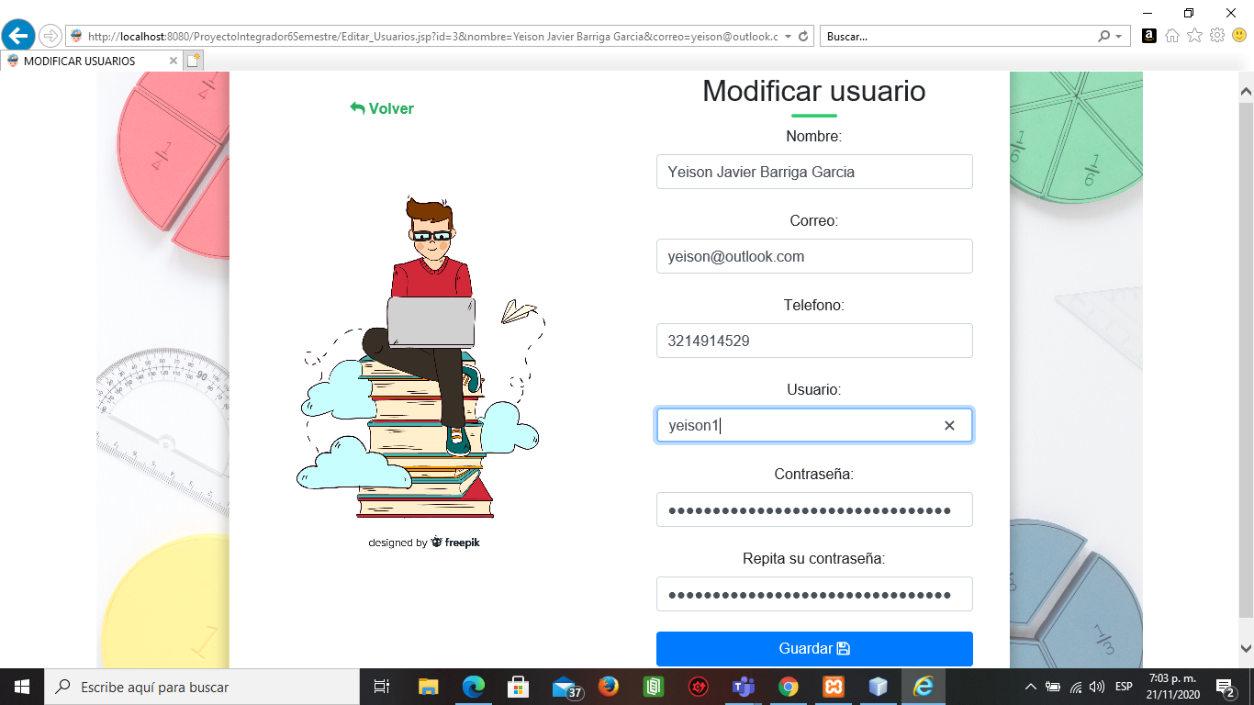

**Descripción:**

Para Modificar un usuario (administrador) deberá llenar todos los campos requeridos, (nombre,correo, teléfono, nombre del usuario, contraseña y validación de contraseña) si no llena alguno de los campos se visualizará un mensaje de alerta “Este campo es necesario”. Si los datos son correctos dará clic en el botón guardar para almacenar los cambios en el registro de administrador en la base de datos. Si desea cancelar la creación del usuario(administrador) dar clic en el botón de volver el cual lo redireccionará a la parte de Crud de Administrador. En caso de que digite mal la sintaxis del correo aparecerá un mensaje el cual dirá “ Debe escribir una dirección de correo válida”, pero si alguna de las dos contraseñas no coinciden el sistema arrojará una advertencia que dirá “Las contraseñas no coinciden” .

* 1. **ELIMINAR ADMINISTRADOR**

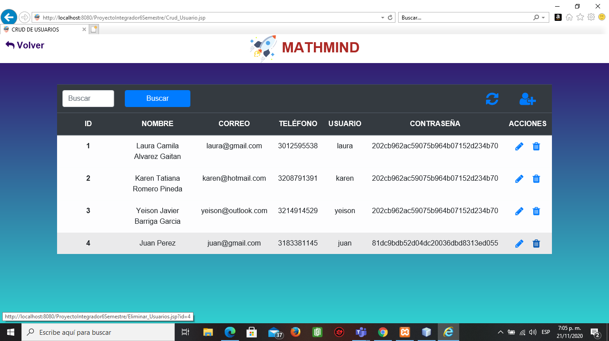

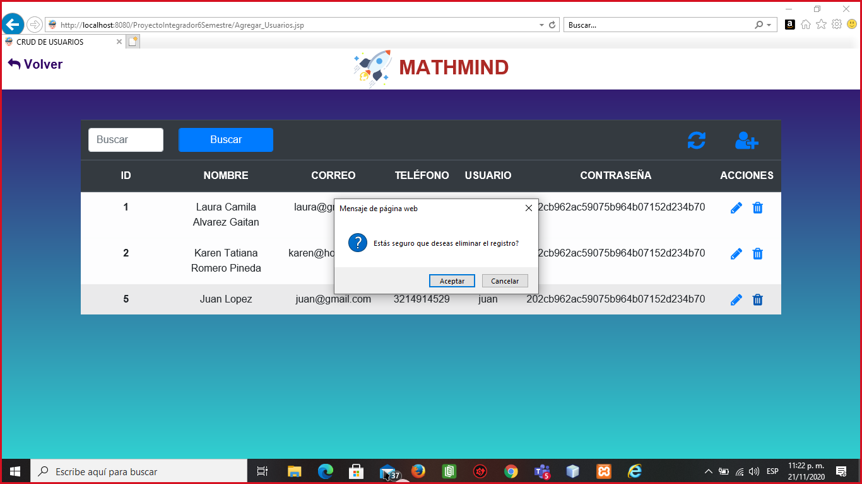

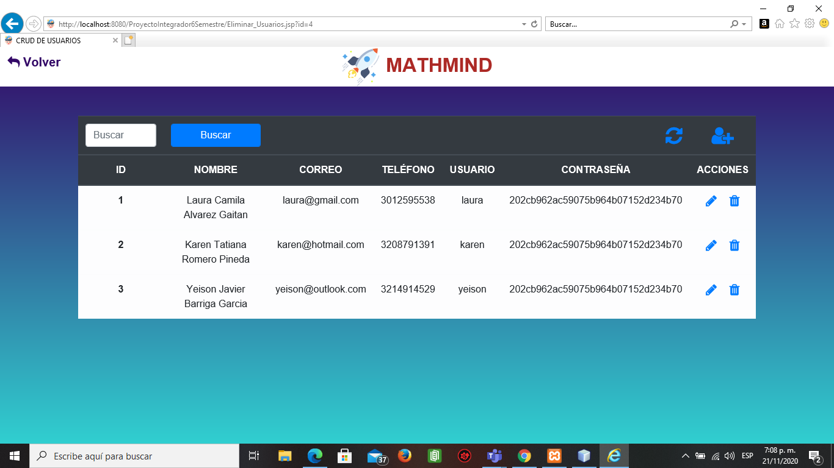

**Descripción:** Si el usuario desea eliminar un registro en específico, procederá a darle clic al botón de “Eliminar” el cual se encuentra en la sección de acciones de la tabla en la parte derecha.

* 1. **BUSCAR ADMINISTRADOR**

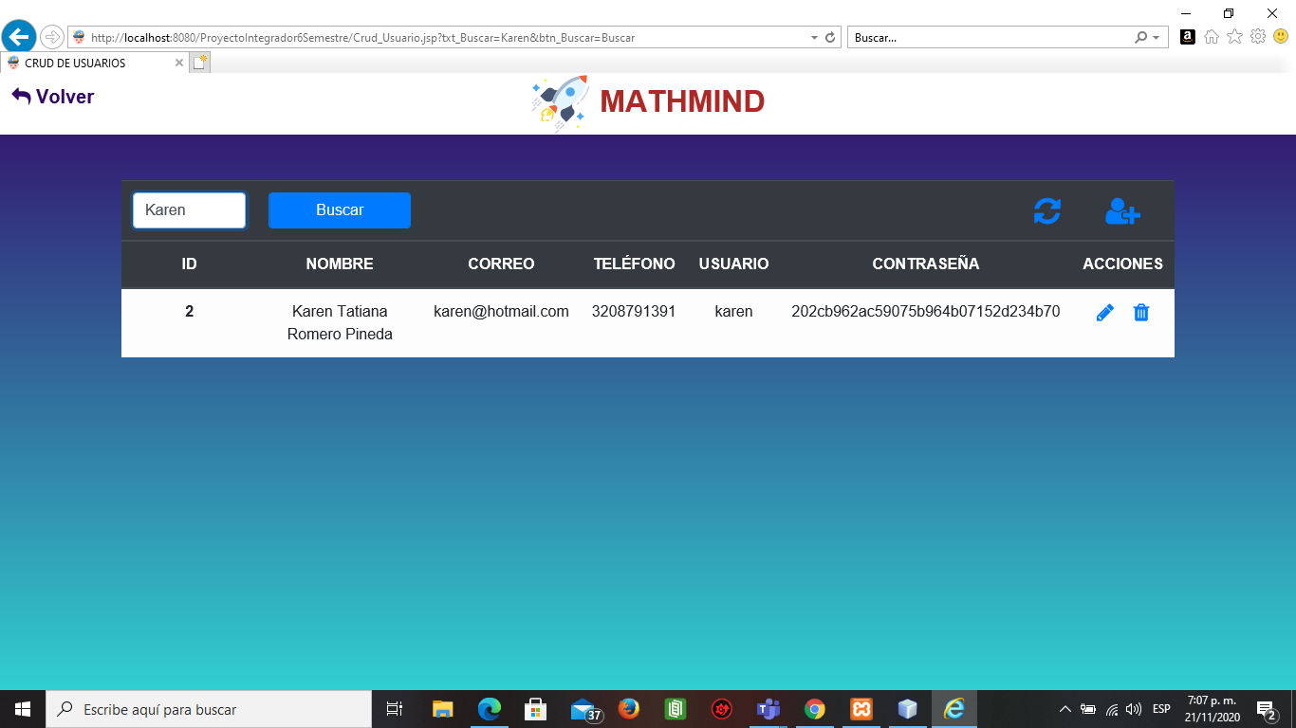

**Descripción:** Si el usuario quiere buscar un registro en específico por id,nombre y usuario lo colocará en el campo de texto “Buscar”, el cual al darle clic al botón con el mismo nombre el sistema hará el respectivo filtro. En caso de no encontrar nada la tabla aparecerá vacía.

* 1. **ACTUALIZAR TABLA ADMINISTRADOR**

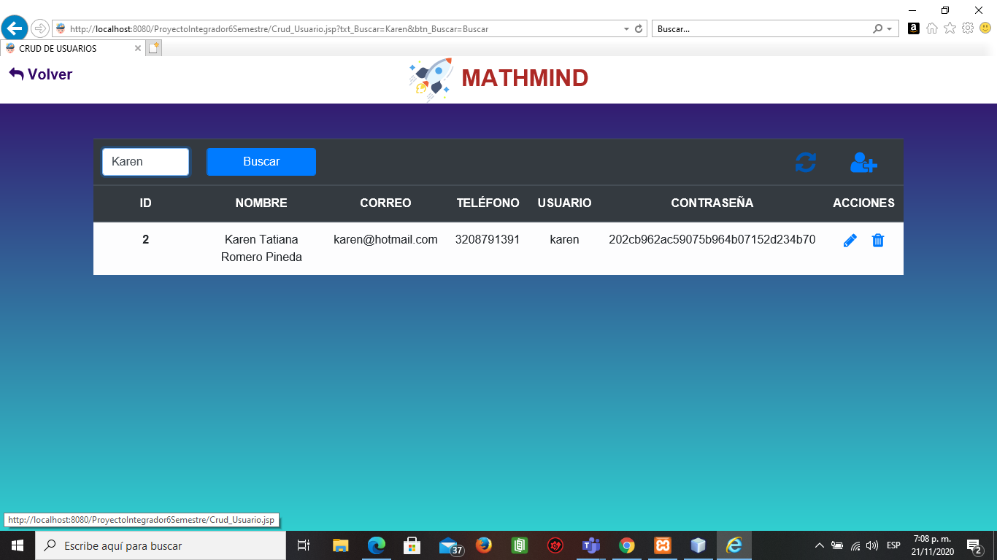

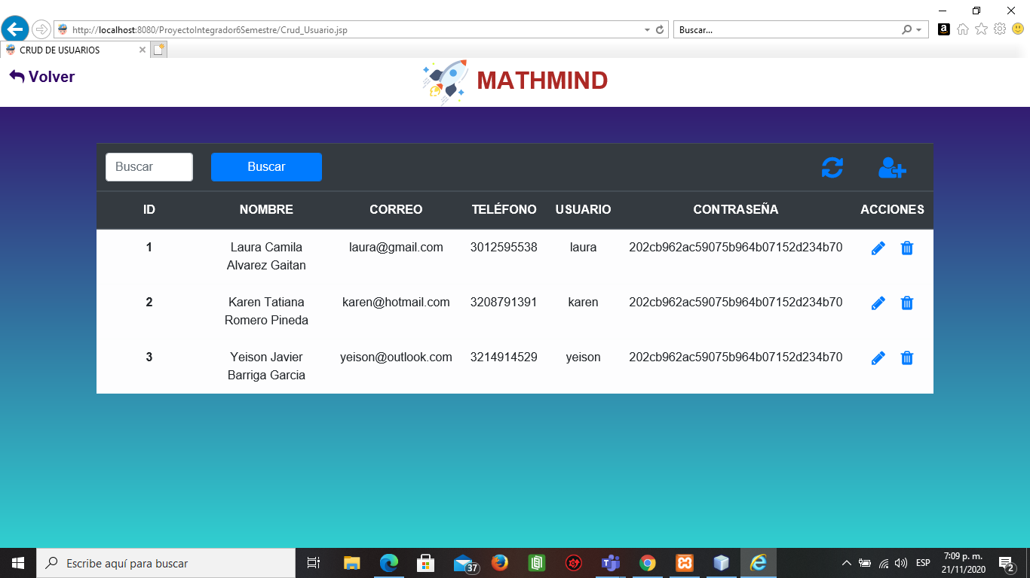

**Descripción:** Se utiliza un botón que nos ayuda actualizar la página y devolver la tabla a su estado original , así poder visualizar todos los usuarios almacenados en la base de datos.

1. **SCROLL CATEGORÍAS**

**Descripción:** El usuario encontrará en la parte superior un botón llamado login el cual lo redirigirá a la ventana de login, también habrá un botón de inicio que lo redirigirá a la ventana principal del administrador, en cada uno de los botones ingresa lo redirigirá a la ventana de visualización sugerencias de su respectiva sección

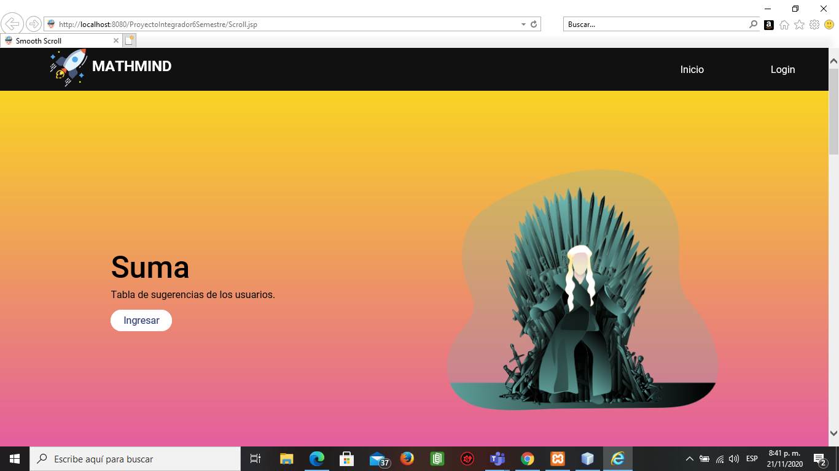

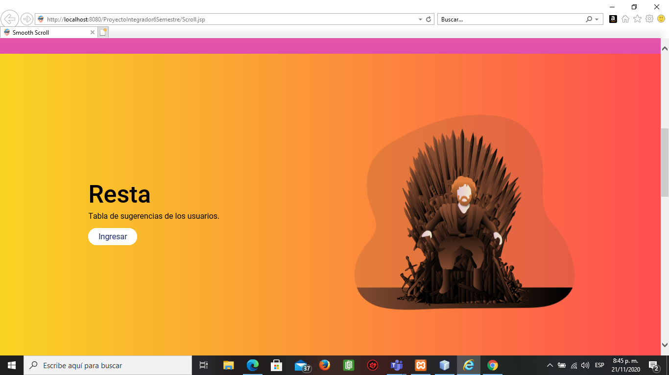

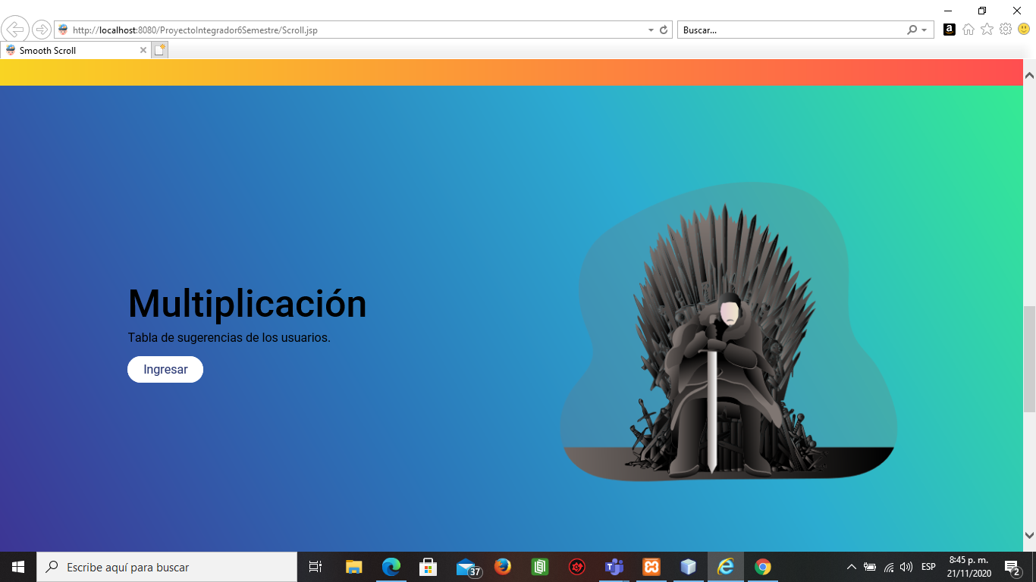

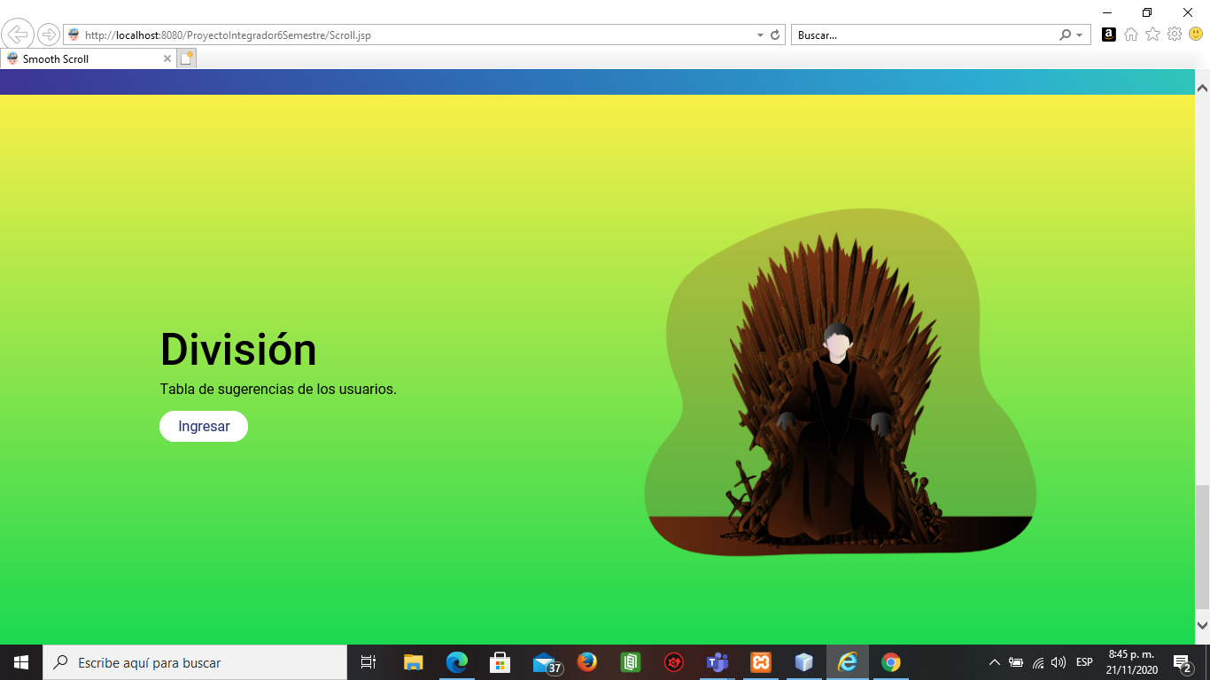

1. **VISUALIZACIÓN DE SUGERENCIAS**

**Descripción:** En esta ventana se visualizará las opiniones de los usuarios de la aceptación del aplicativo y se tomarán decisiones frente a las opiniones negativas en pro de mejorar cada dia mas el aplicativo web, al darle clic en el botón “Limpiar” se borraran todos los datos de la tabla en la que se encuentren en ese momento, pero si toca el botón “Volver” lo devolverá a la página de scroll.

**TABLA SUMA**

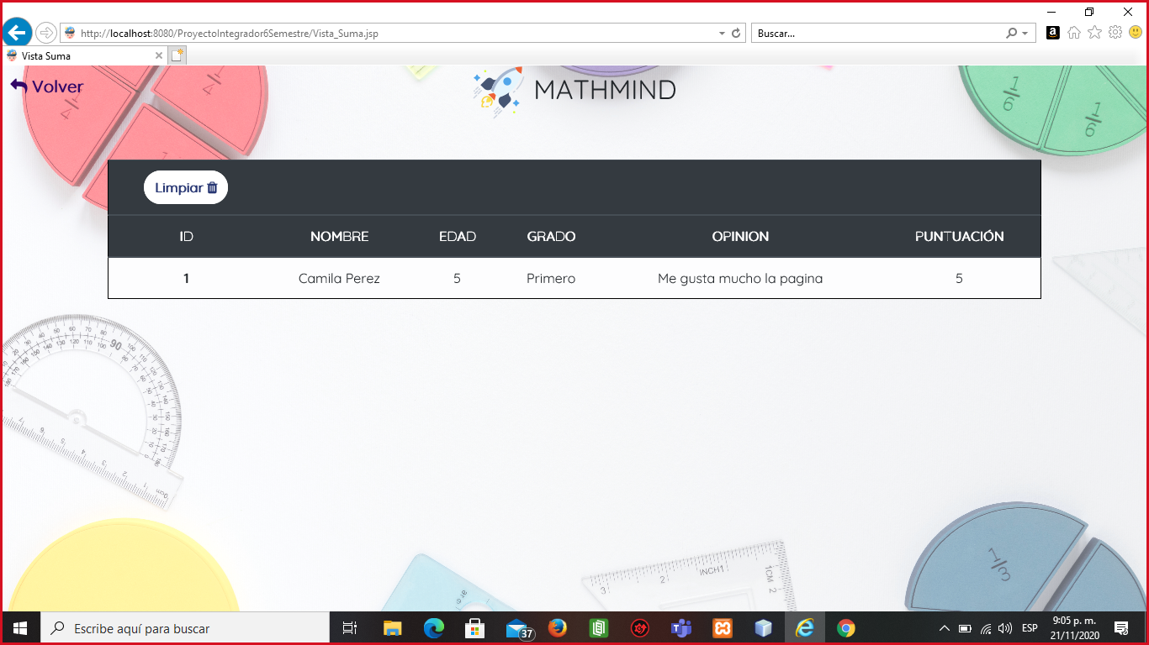

**TABLA RESTA**

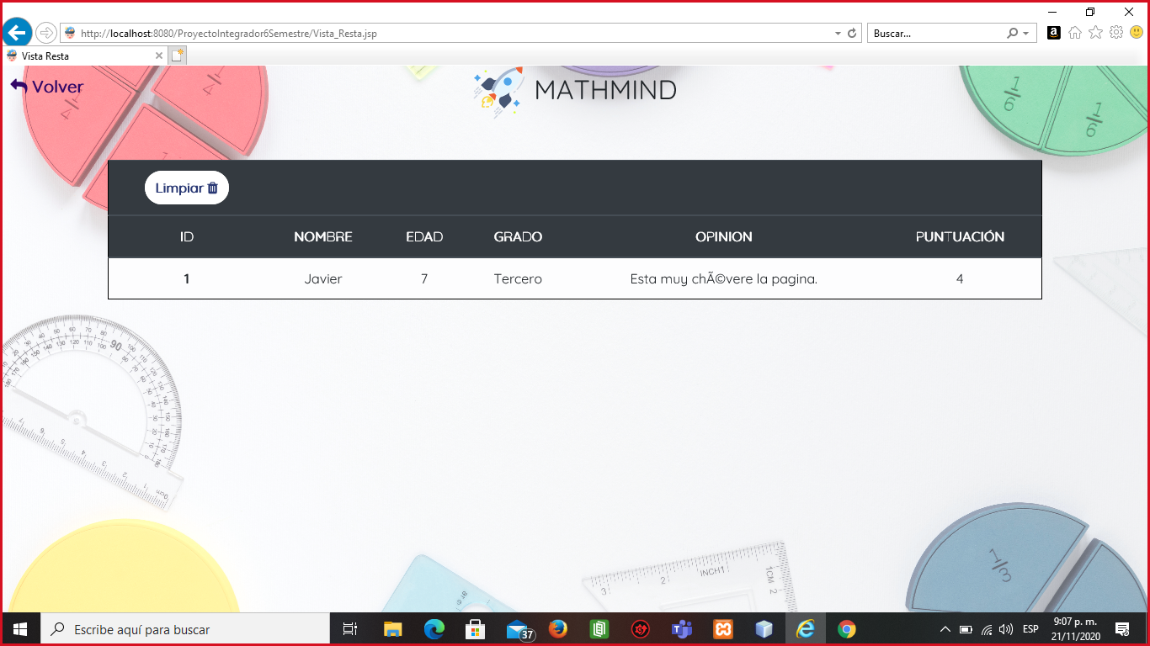

**TABLA MULTIPLICACIÓN**

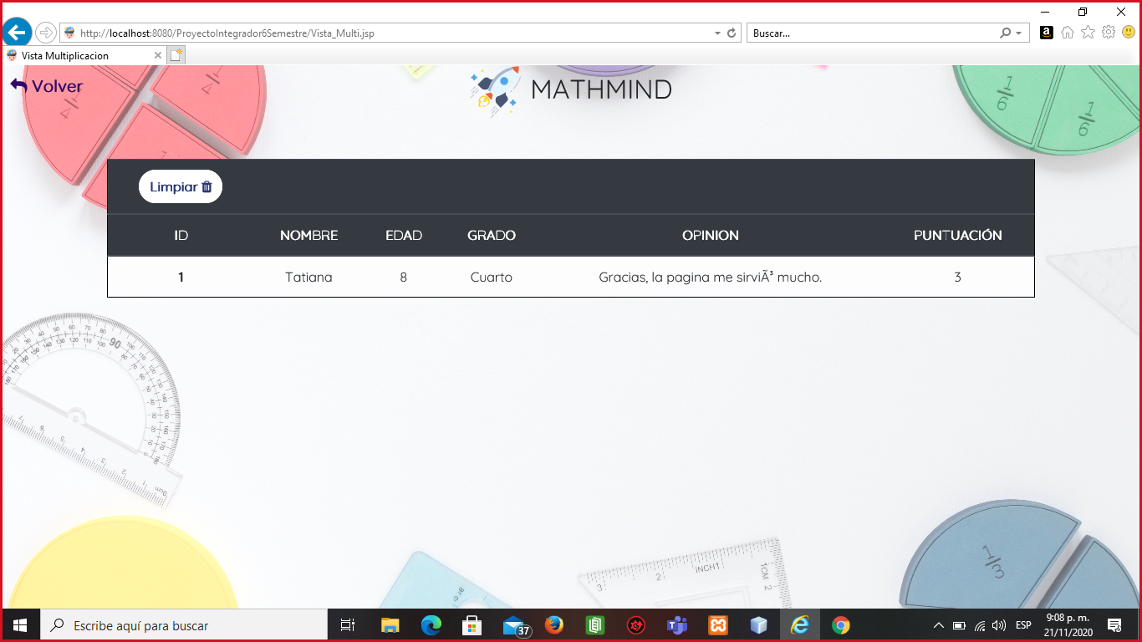

**TABLA DIVISIÓN**

